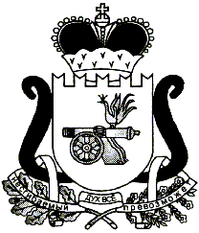

**ЕЛЬНИНСКИЙ ОКРУЖНОЙ СОВЕТ ДЕПУТАТОВ**

**Р Е Ш Е Н И Е**

от 26 июня 2025 года № 74

Об утверждении тарифа на помывку в общем зале городской бани

В соответствии с пунктом 4 частью 1 статьи 17 Федерального закона от 06.10.2003 № 131-ФЗ (ред. от 13.12.2024г.) «Об общих принципах организации местного самоуправления в Российской Федерации», Указом Губернатора Смоленской области от 12.12.2024 № 112 «Об утверждении предельных (максимальных) индексов изменения размера вносимой гражданами платы за коммунальные услуги в муниципальных образованиях Смоленской области на 2025 год»,

Ельнинский окружной Совет депутатов **Р Е Ш И Л:**

1. Установить тариф на помывку в общем зале городской бани в размере – 154 (руб./чел).

2.Опубликовать настоящее решение в газете «Знамя.Ельня» и разместить на официальном сайте Администрации муниципального образования «Ельнинский муниципальный округ» Смоленской области в информационно-телекоммуникационной сети Интернет.

1. Настоящее решение вступает в силу с даты официального опубликования, но не ранее чем 01.07.2025 года.

|  |  |  |
| --- | --- | --- |
| И.п. председателя Ельнинского  окружного Совета депутатов |  | И.п. Главы муниципального образования «Ельнинский муниципальный округ» Смоленской области |
| С.Ф. Балан |  | С.В. Кизунова |